EUSKAL HERRIKO HISTORIAURREA: 2018-2019, 1go praktika

Jose miguel Barandiaran eta Arrasate. 1958
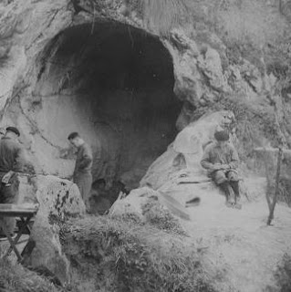
Barandiaran (eskuinean) eta Altuna (erdian) 1958an, Leze Txikin
On Jose Miguel Barandiaranen Eguneroko jorietan maiz azaltzen da Arrasateri buruzko aipamenen bat, gehienak Leze Txikin 1956tik burutu zituen indusketa kanpainak zirela eta. Oraingo honetan 1958ko lanaldiari eman nahi diot errepasotxo bat. Lehenik, urte hartako urtarrilean bilera bat izan zuten Donostian eta bertan erabaki zuten Leze Txikin lanean segitzea. Dakusagun zer idatzi zuen:

25^{n} Eguna.- Gaur Donosti’ra juan nauk, Prehistoria eta Etnografia’ko saillen illeroko billera degulako. An giñuztan Peña, Laborde, Atauri, Rodríguez Ondarra, Goñi’tar Karmele bere senar Mugika’rekin eta ni. Ereman zêat Lezetxiki’ko gauzen pillatxo bat (1956^{n} arkittuak). Erabakiak: Lezetxiki’n aurten ere jarraitzea, Intxur’en ere bai, baita Urtiaga’n ere. Elosegi gauza bada; Udala-gañean edo Udalatz’en azterketak egitea"

Aurrera baino lehen diodan, urte hartako kanpaina Uztailaren 3tik 12ra izan zela. Talde zientifikoa honako hauek osatu zuten Barandiaranez gain: Jesus Altuna, Juan Maria Apellaniz, Domingo Medrano eta Migel Vallet. Justo Jauregi-Arraburu abade eta Barandiarani Leze Txikiri buruzko lehen berriak eman zizkionak kontaktuak egin zituen Leze Txikiko terrenuen jabearekin, hori hasarre baitzegoen, ez baitzen bat ere fidatzen leizean hainbeste denbora lanean ziharduten pertsona haietaz. Barandiaranek jabearen semeari adierazi behar izan zion zertan ari ziren, leize hartatik jasotakoa babesten zuen arautegia bazela gehituz.

Bestalde, aurrekoetan bezala, Zabarte eta Leibar izan ziren Barandiaranek kontratatutako langileak, eguneko bakoitzari 50 pezeta ordainduz. Letona anaia arrasatearrak ere - Joxe, Balendin eta Jesus- hasi ziren “modu materialean” kolaboratzen, tresnekin eta laster abian jarriko zuten diru bilketarekin.

Hona hemen On Jose Miguelek idatzitakoa, uztailaren 4 eta 13 bitartean:

"4^{n} Eguna.- Lezetxe’n aurtengo lana. Bere iduria eta bear diren neurriak artu zêtuagu; baita zulatzen asi ere sarreran. Arratsaldean

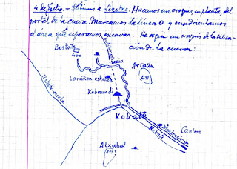
Barandiaranen 1958ko apunteak

etorri zaiutzak, gurekin ikasteko asmoan, Lalastra’tar Karmele (Santander’koa) eta Quadra-Salcedo’tar Ana (Iruña’rra).

5^{n} Eguna.- Atzo asitako lanari jarrai zoagu, alegia lubaia sakontzen. Letona’tar Jesus etorri zaiguk, tresna batzuek guri ekarriaz.

6^{n} Eguna, igandea.- Boucher, Gachou eta Medrano Vitoria’ra juan dittuk; Quadra, Lalastra eta Vallet, Oñati’ra. Altuna eta ni Lezetxiki’ra Pérez (Aurelio) eta bere emazteari toki aiek erakustera.
7^{n} Eguna.- Lubaian jarrai. Etorri zaiutzak Letona’tar Jesus eta Jose, zulakaitz bat eta gogorgai ekarriaz.

8^{n} Eguna.- Asi lanari jarrai. An-Lezetxe’n-ari gaittuk Boucher, Gachou, Medrano, Apellaniz, Altuna, Vallet, Quadra, Lalastra eta ni. Baita Letona ere batzuetan.

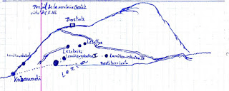
Barandiaranen 1958ko apunteak

Gaur juan zaiguk arpe-jabearen semea: ez dik ontzat artzen gure lana. Erantzun zoât, guk ezin gentzakegula lurra berriro arpera itzuli; jabearen baimenagaz etorri giñala, eta guk gañera ba-degula lege bat.

9^{n} Eguna.- Altuna eta Apellaniz beren etxêtara itzuli dittuk. Gañetikoak, arpera. Gaur arpe-jabea bera (Atxa’tar Kaio) etorri zaiguk bekoki illuna guri jarriaz. Esan zoât, eska dizaigula guk arpean egiten degun
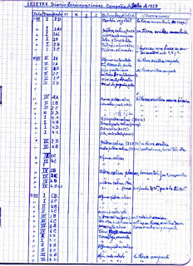

kaltearen ordaiña. Vallet gaur juan dek etxera.

11^{n} Eguna.- Gaur arpera etorri zaiutzak Laborde eta Atauri.

12^{n} Eguna.- Azkeneko eguna Lezetxe’n. Arratsaldean lanera etorri zaiutzak Letona’tar José eta Jesus. Lubaia 3 metroz sakondu diagu; bañan leengizonen aztarnarik ez ageri. –Langilleai (Tomás eta F^{co}) 50 pta. bakoitzari eguneko saria; Ostatutan 55 pta. bakoitzaren eguneko ordaiña.

13^{n} Eguna.- Boucher eta Gachou’kin Ataun-Sara’ra etorri nauk goizean"

